备课操作-课件下载及上传个人云  
一、在【备课】模块中选择相应的课件点击【打开】，点击左侧保存按钮-点击右侧关闭按钮，在弹出来的对话框中点击保存。在【上课】模块以及【课件管理】-【本地课件】中即可找到相应的课件。

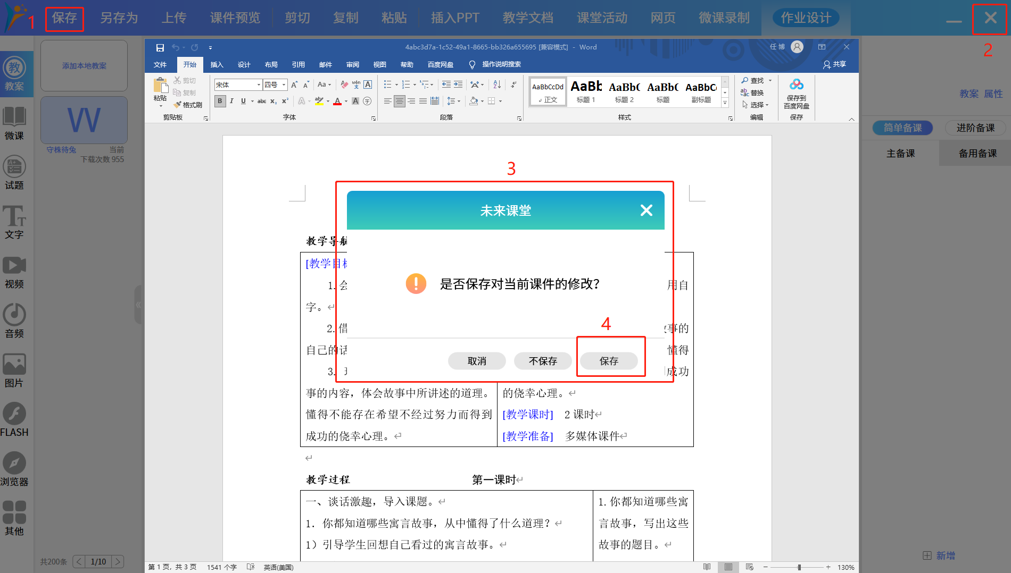

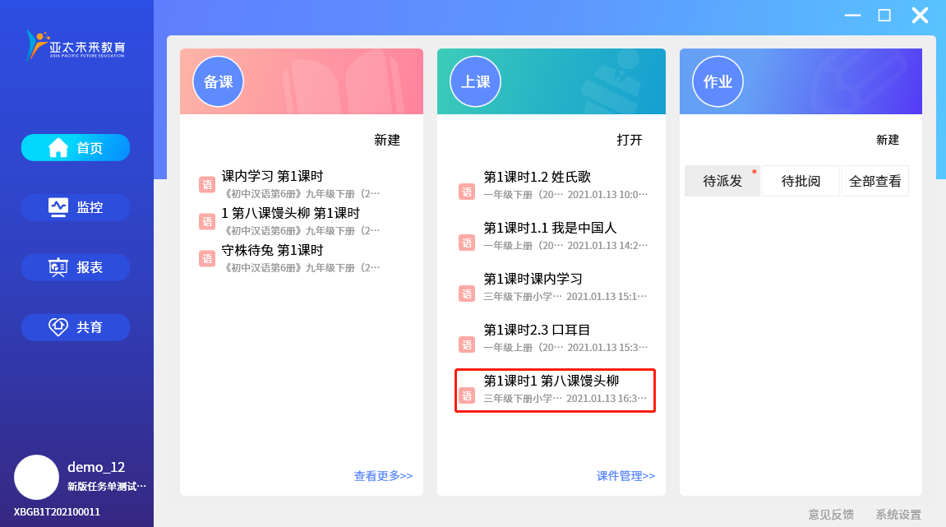

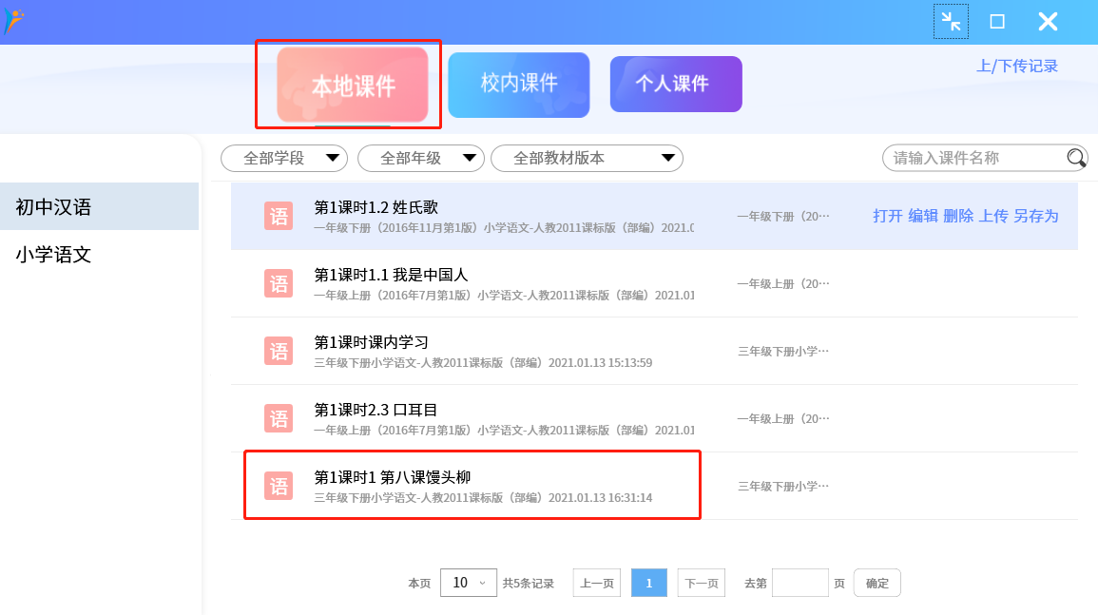

二、在【本地课件】中选择相应的课件，点击【另存为】，在弹出的对画框中选择保存文件夹位置，即可将课件保存到本地相应位置。

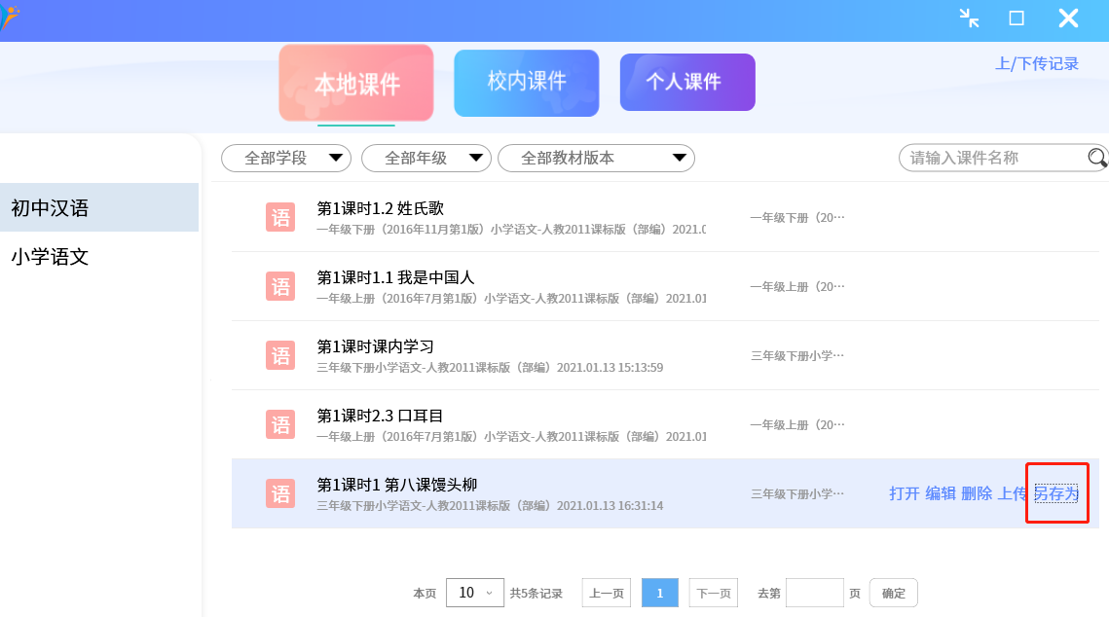

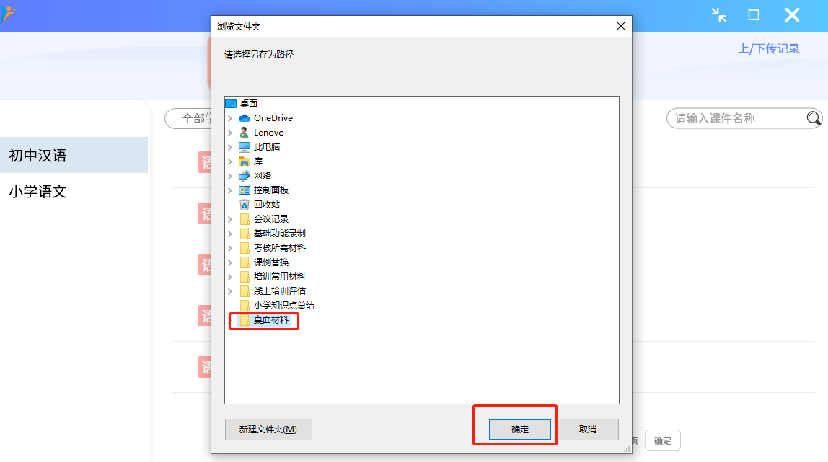

### 课件上传个人云操作

建立个人云文件夹

一、在上课模块中点击【课件管理】，选择个人课件，在左侧选择科目，在科目后方选择新建文件夹。

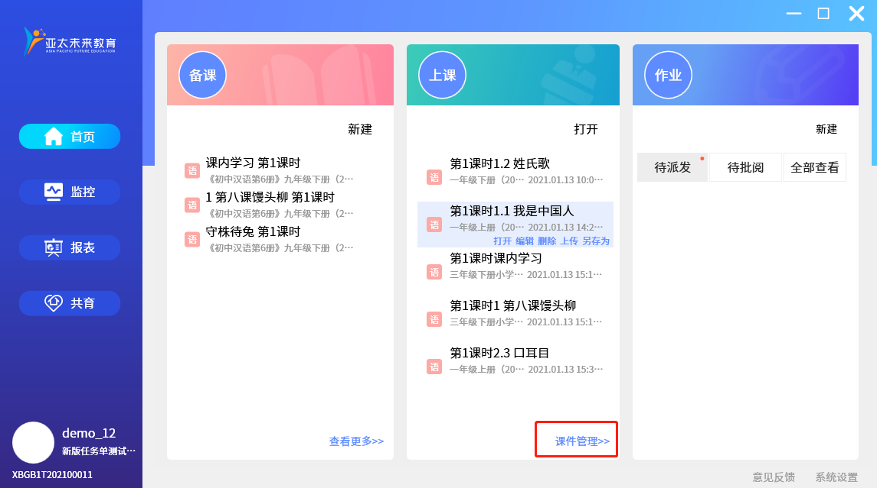

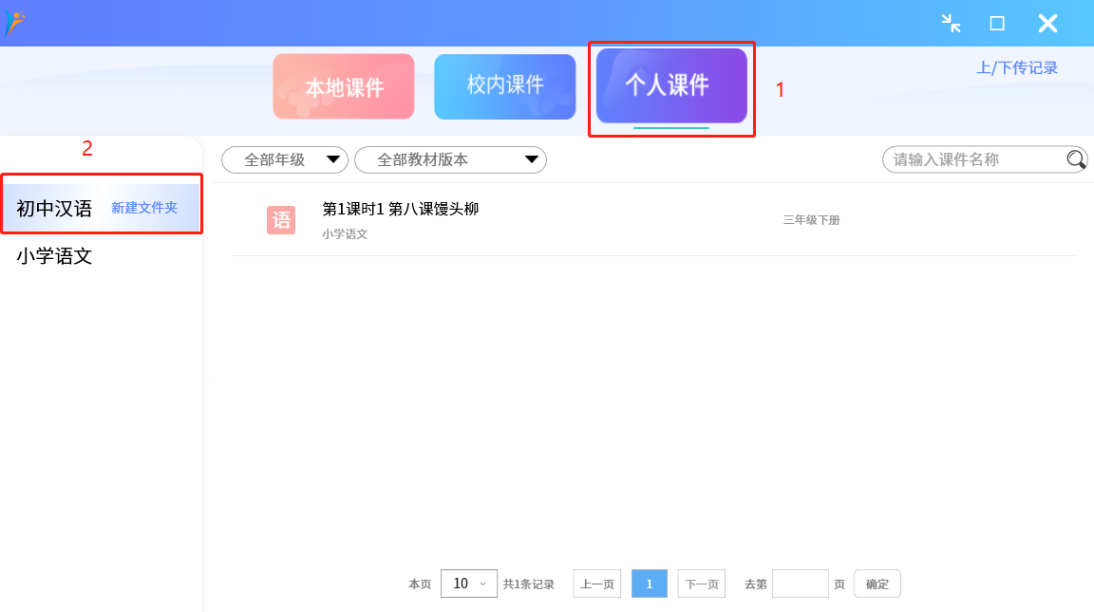

二、鼠标点击刚才建立文件夹的科目，点击左侧三角图标，在下拉菜单中找到新建文件夹，并可以修改名称、重命名、删除。

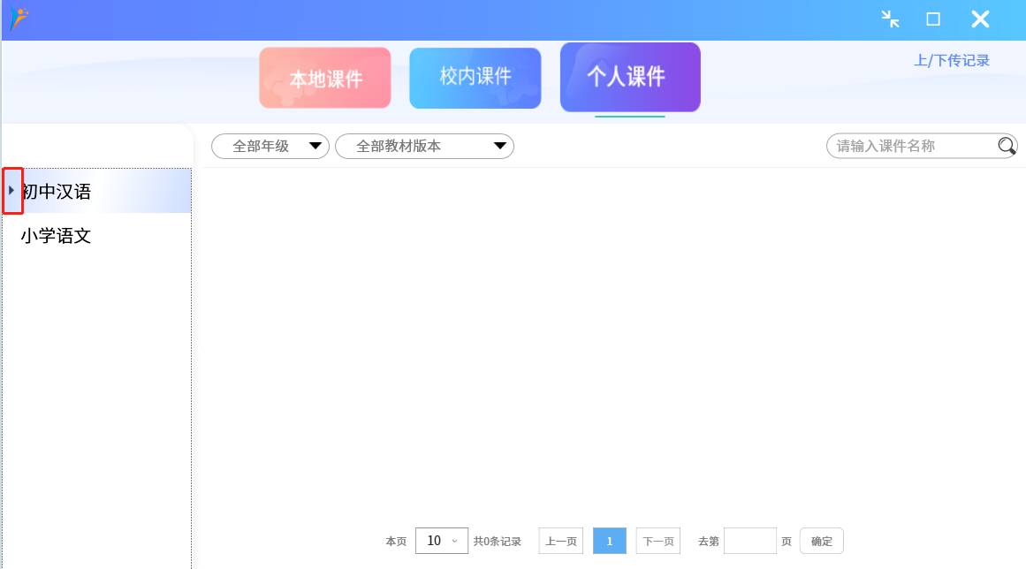

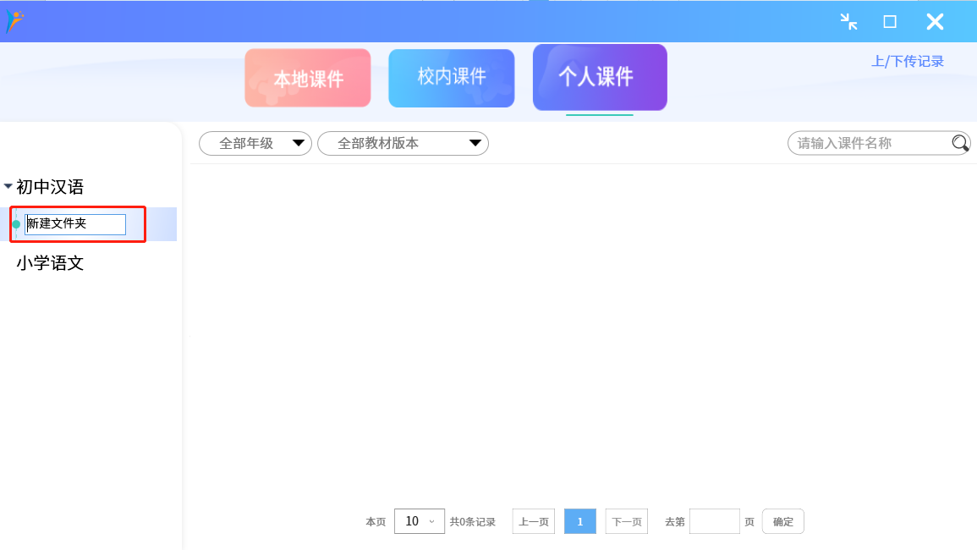

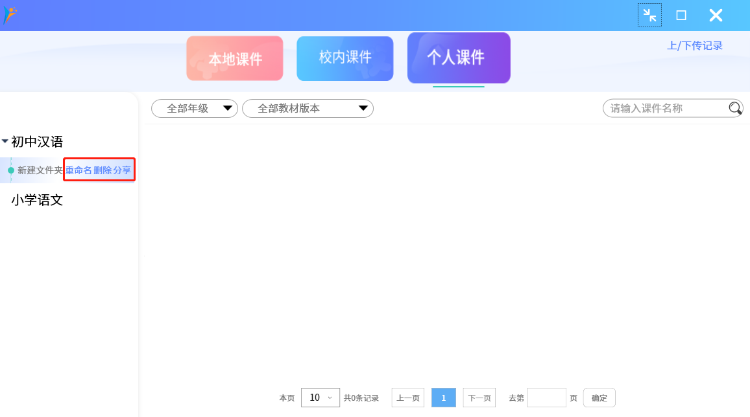

上传

点击【上课】模块中课件的【上传】按钮，或是课件管理里【本地课件】课件右侧的【上传】按钮，选择上传科目、选择云路径、保存文件夹，点击提交、上传即可将课件上传至【个人云】中。

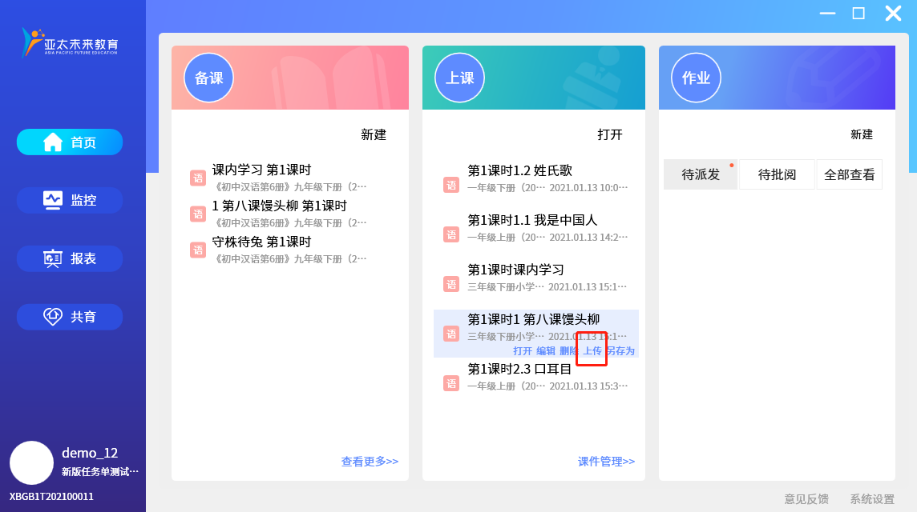

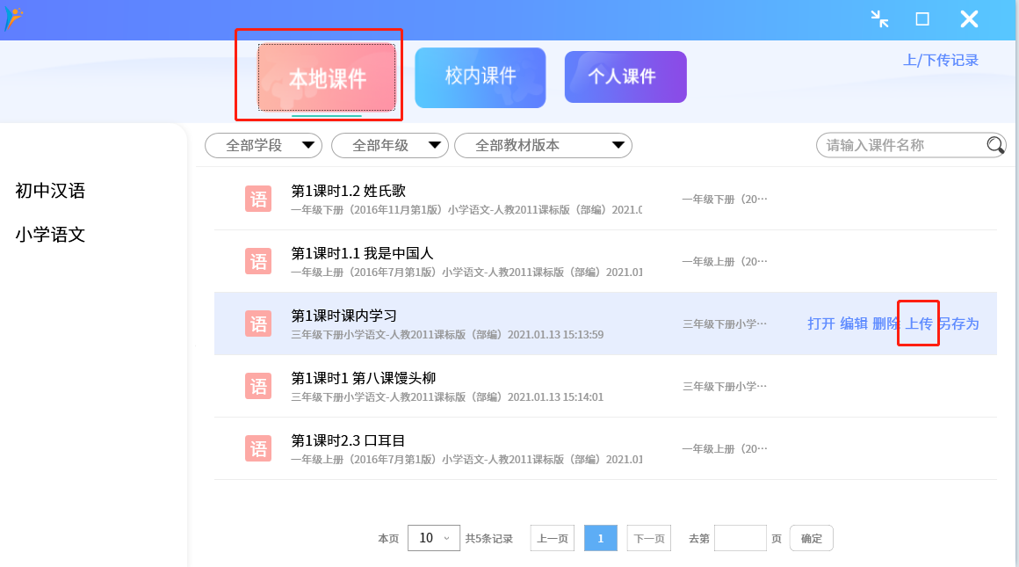

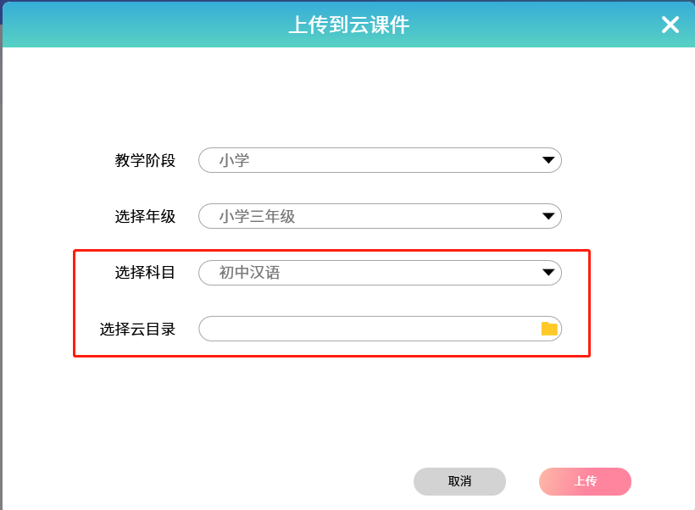

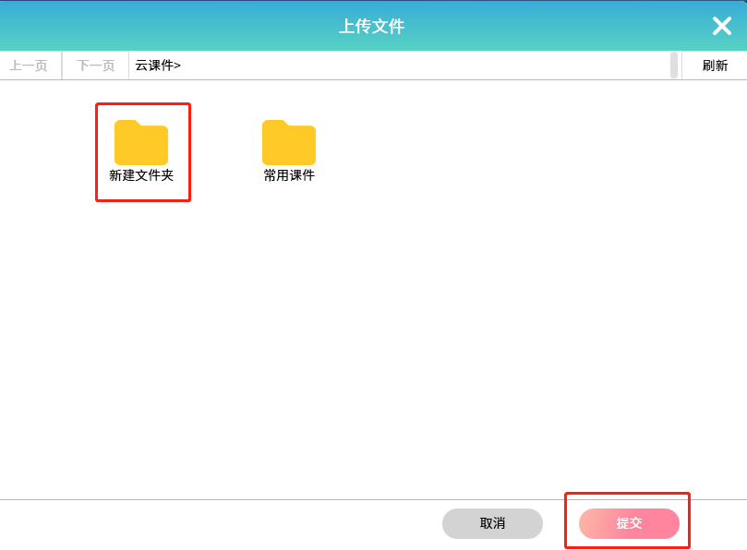

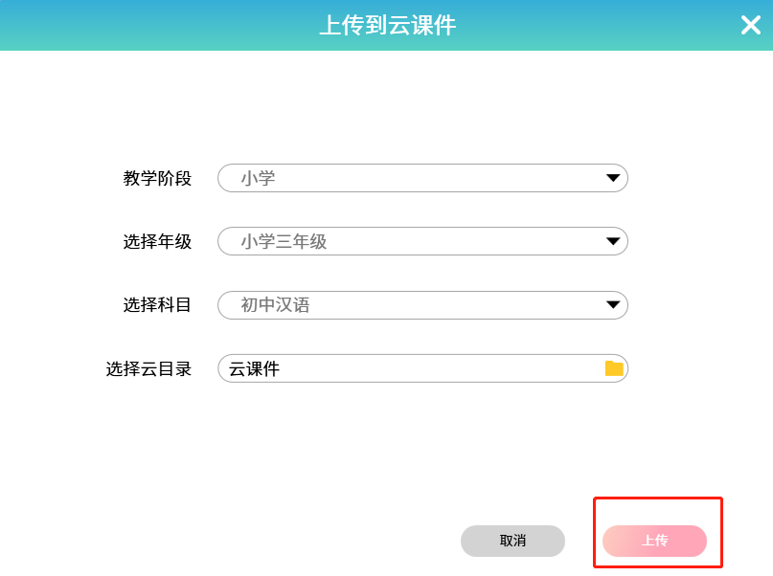

三、查找

进入【课件管理】【个人课件】中，点击左侧科目、相应问价夹即可查看已上传的课件信息。

